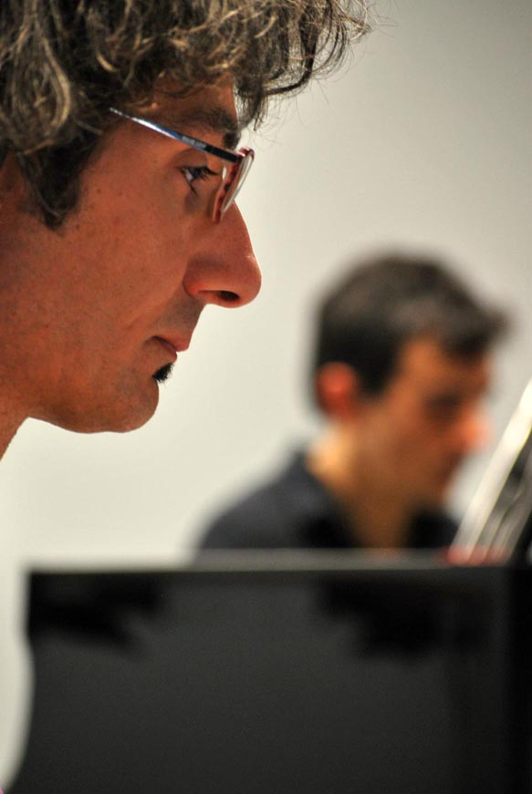
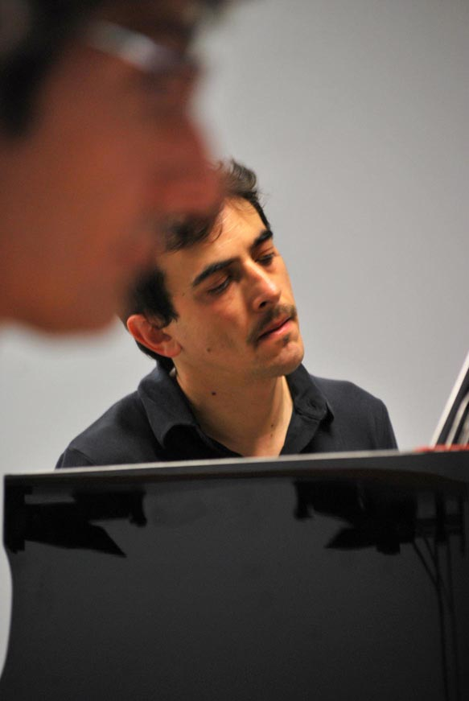
NoLogicDuo

Angelo Conto | pianoforte, oggetti
Igor Sciavolino | live-electronics

composizioni | interpretazioni | improvvisazioni | per 4 mani e 1 mouse

Il materiale musicale utilizzato proviene sia dalla tradizione classica che dal repertorio jazz che dalla musica attuale.
Il duo pone sullo stesso piano suono acustico e sua elaborazione in tempo reale con mezzi digitali. I suoni elettronici prodotti non sono semplice ampliamento delle possibilità timbriche ed espressive del suono acustico del pianoforte, ma diventano anche elemento musicale fortemente strutturante la musica complessiva, creando un significativo contrappunto con il pianoforte. Il nostro obiettivo è essere liberi di suonare qualunque cosa ed allo stesso tempo creare delle composizioni solide e convincenti.

Un progetto specifico del duo è l’elaborazione della Fantasia KV 475 in do minore di Mozart, chiamata Fantasia for 4 hands and 1 mouse. Questo lavoro nasce nell’autunno del 2008 e viene presentato in anteprima nel corso dell’evento Mozart Nacht und Tag 2009 in gennaio 2009 al Teatro Baretti di Torino, accostato all’esecuzione dell’originale mozartiano suonata dal M° Achille Lampo. Mozart Nacht und Tag è stata una manifestazione non-stop di più di 24 ore dedicata esclusivamente a Mozart nel giorno del suo compleanno con un’affluenza di pubblico di 3000 persone. Nell’edizione 2010 verrà presentato il CD della Fantasia per 4 mani e 1 mouse.

Il NoLogic collabora con alcuni compositori dell’area contemporanea i quali hanno scritto appositamente per loro. Gilberto Bosco ha scritto Esercizi e preludio (con Scott J.) per NoLogic ispirandosi agli studi per pianoforte di Scott Joplin. Giuseppe Gavazza ha adattato per le peculiarità interpretative di NoLogic il suo Natura morta con specchio. Altro compositore, in corso di creazione per NoLogic, è Armando Prioglio.

Nella musica del duo l’improvvisazione gioca un ruolo di grande importanza. Si potrebbe dire che è l’elemento d’unione di tutti questi materiali a prima vista così diversi e lontani tra loro. L’improvvisazione diventa un elemento importante del linguaggio musicale del duo, tanto che quei compositori la considerano come elemento strutturante dei brani che hanno deciso di scrivere per il duo.
Angelo Conto è un suonatore di piano. Suona la tastiera del piano, l’interno del piano, le corde del piano con le mani e anche utilizzando oggetti che non si direbbe che possono far suonare un piano. Il suo linguaggio musicale si colloca tra il jazz contemporaneo e l'improvvisazione e risente dell'influenza di alcuni compositori del secondo '900. E’ fortemente interessato alla commistione di diverse espressioni artistiche ed ha partecipato alla realizzazione di eventi con propri progetti e fatto parte di produzioni di teatro musicale e teatro/danza per: Galleria di Arte Moderna (Torino), Invenzioni a due voci (RaiRadio3), Festival Internazionale di Musica e Danza Interplay (Torino), Festival Internazionale di Jazz di Petrozavodsk (Russia), Aosta Classica, Biennale dei Giovani Artisti dell'Europa e del Mediterraneo (Sarajevo, Bosnia-Herzegovina), Teatro Piccolo Regio (Torino); Biennale Teatro (Venezia), Teatro Carignano (Torino); Teatro Due (Parma); Teatro Ariosto (Reggio Emilia); Stalker Teatro/ Caos Officina per lo Spettacolo e l'Arte Contemporanea (Torino); Teatro Baretti (Torino). Ha collaborato in varie occasioni con Alessandra Patrucco, Ernst Reijseger, Michael Vatcher, Brodie West, Simone Bosco, Andrea Chenna, Stefano Risso, Simone Mauri, Paul Van Kemenade, Roberto Taufic, Gilson Silveira, Donato Stolfi, Paolo Franciscone, Pietro Ballestrero, Dario Bruna, Antonio Borghini, Cristiano Calcagnile, Carlo Actis Dato, Giulio Martino, Zeno De Rossi, Tito Mangialajo, Carlo Virzi, Igor Sciavolino, Cristiano Godano, Alberto Cesa & Cantovivo Davide Livermore, Andrea Chenna, Alfonso Antoniozzi, Giorgio Rossi, Alessandro Certini, Werewere Liking, Zerehoule Pehoula, Gabriele Boccaccini lavorando in Italia, Olanda, Germania, Spagna, Russia, Bosnia-Erzegovina.

Igor Sciavolino non è un suonatore di piano. Semmai un compositore, arrangiatore, sound designer, saxofonista e, da alcuni anni, “suona” un computer portatile.
Dal 1986 ad oggi frequenta vari ambiti musicali.
Composizione di musica contemporanea da camera per gli Strumentisti dell’Orchestra Sinfonica Nazionale della RAI e vari altri ensemble cameristici, per Limina Ensemble; di musica di scena per teatro con i registi Gagliardi e Alotto (American Academy in Rome, Piccolo Regio, Juvarra); di musica elettronica per coreografie di ALDES/Roberto Castello, LucyLabEvoluzioni/Rosita Mariani, per artisti installatori.
Arrangiamento per big bands (finalista a Barga Jazz), per Mingus In Banda (banda di paese e quartetto jazz su musica di Mingus produzione Musica 90), per Banda Ionica, MEI Festival Orchestra, Band-It (con ospiti come Mario Venuti, Antonella Ruggero, Negrita) e Corleone diretti da Roy Paci, per i quartetti vocali Elle-in-tones e LeCore, per colonne sonore di lungometraggi (Provincia Meccanica con S. Accorsi, La Febbre con F. Volo, Ristabbanna con B. Gazzara), per archi (Marlene Kuntz).
Arrangiamento e direzione della ChantSong Orchestra di Cremona con ospiti come Cristina Donà, Cristiano Godano (Marlene Kuntz), Frankie Hi Nrg, Mauro Giovanardi (LaCrus).
Jazz Contemporaneo, Post-Rock, Sperimentazione Elettroacustica con Mal Waldron e Tiziana Ghiglioni Trio/Sestetto, Half Step Quartet, Forma Fluens Quartet, Pe.a, Pocket Mingus Quartet, Short Sentence Trio, Robotnik, suonando in numerose città italiane, in Olanda e Danimarca, in jazz club, teatri, rassegne, festival.
Musica live per Danza Contemporanea con Nora D, Roberto Castello, Alessandro Certini, TILT/Enzo Procopio
Insegna Armonia Jazz alla Scuola Civica di Torino.
Workshop, laboratori, lezioni-concerto a Crema, Cremona (workshop multidisciplinare Monteverdi Factory), Lucca (Conservatorio).
NoLogic ha partecipato a:

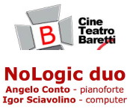
24 e 25 gennaio gennaio 2009
CineTeatro Baretti e Parrocchia S.S. Pietro e Paolo
MOZART NACHT UND TAG
maratona musicale per festeggiare la nascita di Mozart
con i Conservatori di Torino, Novara, Alessandria, Foggia e con artisti e complessi ospiti, coordinamento artistico di Corrado Rollin e Giorgio Griva, direzione artistica Davide Livermore. Produzione Associazione Baretti.

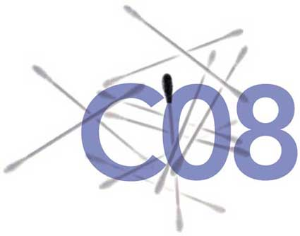
TEM - Taukay Music Publishing House e
Delta Produzioni Associazione Culturale
comunicano i risultati del Progetto FrammentAzioni.
Il gruppo d'ascolto così formato:
Michele Biasutti
Andrea Cera
Nicola Giosmin
Andrea Toffolini
Vittorio Vella
ha scelto 61 lavori di 57 compositori tra le 716 composizioni provenienti da 34 paesi, tra cui Sdrok di NoLogic.
Le composizioni selezionate sono state ascoltate in sequenza e senza soluzione di continuità, durante il concerto dell’11 ottobre 2008 all’interno del Festival di Nuova Musica Contemporanea 08 - Udine. Sulla sequenza delle composizioni la compagnia di danza Arearea ha messo in scena una sua coreografia appositamente creata per l’evento.

www.myspace.com/nologic

angeloconto@gmail.com
334-1395547

igorsciavolino@libero.it
348-5186658
011-7630720
via Accademia Albertina 33, 10123 Torino

